CHỦ ĐỀ 6: ĐẸP MÃI TUỔI THƠ
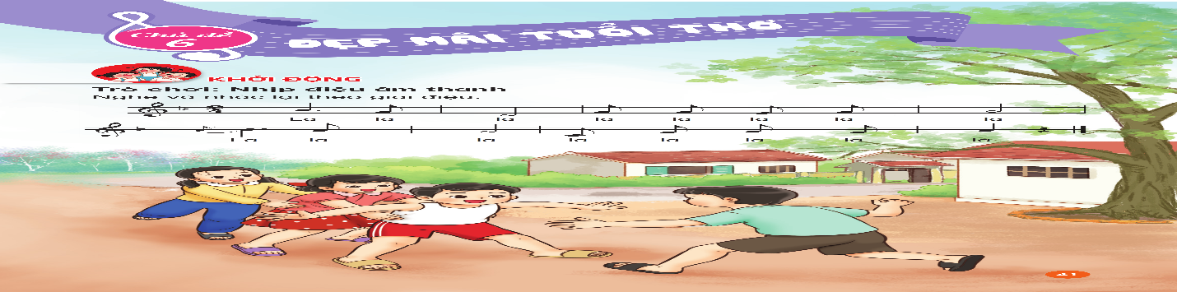
Tiết 23. Học bài hát Đẹp mãi tuổi thơ
Tiết 24. – Ôn bài hát Đẹp mãi tuổi thơ
– Nghe nhạc Ước mơ hồng
Tiết 25. Nhạc cụ Thể hiện các hình tiết tấu bằng nhạc cụ gõ
Tiết 26. Tổ chức hoạt động Vận dụng – Sáng tạo
YÊU CẦU CẦN ĐẠT CHUNG CẢ CHỦ ĐỀ
* Năng lực âm nhạc
– HS hát đúng giai điệu, lời ca và thể hiện được theo tính chất vui tươi của bài hát
Đẹp mãi tuổi thơ.
– HS cảm nhận được tính chất nhịp nhàng của giai điệu, hiểu được ý nghĩa nội dung và
biết vận động cơ thể theo nhịp điệu bài hát Ước mơ hồng.
– HS gõ được theo các hình tiết tấu và cảm nhận được âm sắc của các nhạc cụ gõ có chất
liệu khác nhau.
– HS biết kết hợp các nhạc cụ gõ đệm hoặc các hình thức sáng tạo khi hát bài Đẹp mãi
tuổi thơ ở các hình thức tập thể, nhóm, cá nhân.
* Năng lực chung
HS tự tin, chủ động và tích cực tham gia phát biểu ý kiến, chia sẻ những ý tưởng sáng
tạo kết hợp trong các hoạt động tập thể, nhóm, cặp đôi.
* Phẩm chất
Biết thể hiện tình cảm yêu thương, gắn bó với bạn bè, thầy, cô giáo hoà trong khung
cảnh thiên nhiên của sân trường rộn ràng với những lời ca và điệu múa.
TIẾT 23
HỌC BÀI HÁT ĐẸP MÃI TUỔI THƠ
Nhạc và Lời: Bùi Anh Tôn
I. YÊU CẦU CẦN ĐẠT
1. Kiến thức
– HS nêu được tên bài hát và tên tác giả của bài hát.
- Nhớ được tiểu sử của nhạc sĩ Bùi Anh Tôn
2. Năng lực:
+ Năng lực âm nhạc (Năng lực đặc thù)
- “ La” đúng gia điệu của Trò chơi: Nhịp điệu âm thanh
– Hát đúng theo giai điệu và thể hiện được tính chất vui tươi của bài hát Đẹp mãi tuổi thơ ở hình thức tập thể, nhóm, cặp đôi, cá nhân.
– HS biết lắng nghe, cảm nhận được tính chất nhịp nhàng của giai điệu, ý nghĩa nội
dung lời ca và vận động cơ thể theo nhịp điệu của bài hát Đẹp mãi tuổi thơ
- Hình thành cho các em một số kĩ năng hát (lấy hơi, rõ lời, đồng đều)
+ Năng lực chung
- Có kỹ năng làm việc nhóm, tổ, cá nhân.
3. Phảm chất:
– Cảm nhận được bài hát với tính chất nhịp nhàng, vừa phải
- Qua bài hát giáo dục học sinh yêu thiên nhiên, loài vật
- Yêu quý và có ý thức giữ gìn nét đẹp của âm nhạc, nhạc cụ dân tộc.
- Yêu thích môn âm nhạc
II. CHUẨN BỊ THIẾT BỊ DẠY HỌC VÀ HỌC LIỆU
1. Giáo viên:
- Bài giảng điện tử đủ hết file âm thanh, hình ảnh…
- Giáo án word soạn rõ chi tiết
- Nhạc cụ cơ bản (VD như trai-en-gô, tem pơ rinVD như thanh phách, song loan, trống con, trai-en-gô, tem pơ rin)
2. Học sinh:
- SGK, vở ghi, đồ dùng học tập
- Nhạc cụ cơ bản (VD như trai-en-gô, tem pơ rinVD như thanh phách, song loan, trống con, trai-en-gô, tem pơ rin)
III. TIẾN TRÌNH TỔ CHỨC DẠY HỌC
Hoạt động tổ chức, hướng dẫn của GV | Hoạt động học tập của HS
Hoạt động mở đầu(5’)
- Nhắc HS giữ trật tự khi học. Lớp trưởng báo cáo sĩ số lớp.  * Trò chơi: Nhịp điệu âm thanh  – GV cho HS nghe đàn hoặc hát, yêu cầu HS nhắc lại nét giai điệu bằng âm “La” để khởi động giọng kết hợp vỗ tay/ gõ nhạc cụ ma-ra-cát theo tiết tấu lời ca.  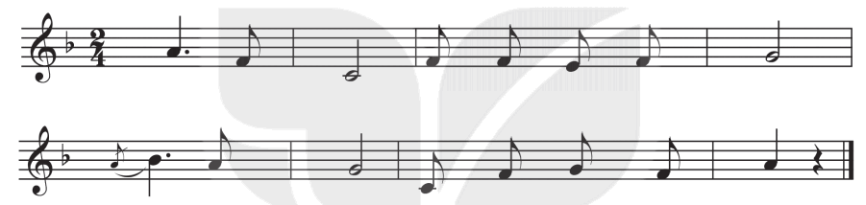  – GV cùng HS gõ theo nhịp để tạo tâm thế vui vẻ, hào hứng và dẫn dắt vào bài. | - Trật tự, chuẩn bị sách vở, lớp trưởng báo cáo  - Lắng nghe, ghi nhớ giai điệu và thực hiện  - Thực hiện
Hoạt động hình thành kiến thức mới (10’)
- Giới thiệu tác giả, tác phẩm  + Nhạc sĩ Bùi Anh Tôn sinh năm 1962 tại Sơn Tây – Hà Nội, quê quán Thành Phố Thái Bình, hiện là chuyên viên phụ trách Bộ môn Âm nhạc thuộc Sở Giáo dục và Đào tạo Thành phố Hồ Chí Minh.    + Bài hát Đẹp mãi tuổi thơ là bài hát có sắc thái vui tươi thể hiện thiên nhiên hòa chung vui với các bạn nhỏ đang có 1 tuổi thơ đẹp trong đó có tình bạn thiết tha được sự yêu thương của thầy cô  - Hát mẫu song hỏi HS Em cảm nhận giai điệu của bài hát như thế nào? Lời ca của bài hát nói về những hình ảnh gì?  - Hướng dẫn HS đọc lời ca theo tiết tấu của bài + Câu hát 1: Nắng lên rồi ... môi xinh.  + Câu hát 2: Gió rung cây ... điệu múa.  + Câu hát 3: Tuổi thơ ơi ... muôn khúc ca.  + Câu hát 4: Còn mãi mãi ... thiết tha.  Chia câu lời 2 như lời 1.  + Dạy từng câu nối tiếp  - Câu hát 1 GV đàn giai điệu hát mẫu: Nắng lên rồi ... môi xinh.  - Đàn bắt nhịp cả lớp hát lại câu 1  - Câu hát 2 GV đàn giai điệu song đàn lại 1 HS hát theo giai điệu: Gió rung cây ... điệu hát.  - Đàn bắt nhịp cả lớp hát lại câu 2  - Đàn câu 1+2 cả lớp hát nhẩm sau đó hát đồng thanh  - Tổ 1 hát lại câu 1+2  - Câu 3,4 và lời 2 dạy như câu 1, 2 khi hát nối câu 3+4 tổ 2 hát.  - GV cho HS hát nhiều lần cho các em thuộc bài hát. Sửa những lỗi sai cho HS.(chú ý hát đúng sắc thái lấy hơi trước các câu, hát rõ lời). | - Theo dõi, lắng nghe, ghi nhớ  - Lắng nghe, nêu cảm nhận  - Đọc lời ca theo hướng dẫn, của GV, ghi nhớ .  - Lắng nghe.  - Lớp hát lại câu 1.  - Lớp lắng nghe, 1 HS hát mẫu.  - Lớp hát lại câu 2.  - Lắng nghe, ghi nhớ, thực hiện.  -Tổ 1 thực hiện  - Lắng nghe, ghi nhớ, thực hiện.  - Lắng nghe những chú ý hát thêm với các hình thức.
Hoạt động luyện tập (15’)
- Luyện tập với hình thức tập thể/ nhóm/ đôi bạn và cá nhân kết hợp nhạc đệm và vỗ tay theo nhịp (lưu ý sửa sai về cao độ/ tiết tấu/ lỗi phát âm).  – GV đặt câu hỏi: Những lời ca nào trong bài hát thể hiện thiên nhiên hoà chung niềm vui  với các bạn nhỏ?  – HS vừa hát vừa vỗ tay theo nhịp  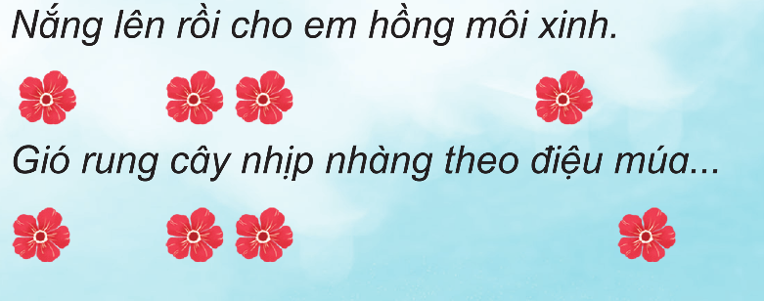  - GV sử dụng câu hỏi ở SGK, gợi mở để HS hát và tự nhận ra các câu hát thể hiện thiên nhiên hoà chung niềm vui với các bạn nhỏ. | - Thực hiện  - 2 HS trả lời  - Thực hiện  - Trả lời
Hoạt động vận dụng- Trải nghiệm
- GV yêu cầu HS thống nhất theo nhóm về cách thể hiện bài hát (vận động phụ hoạ/ vận động cơ thể/ chọn hình thức biểu diễn khác).  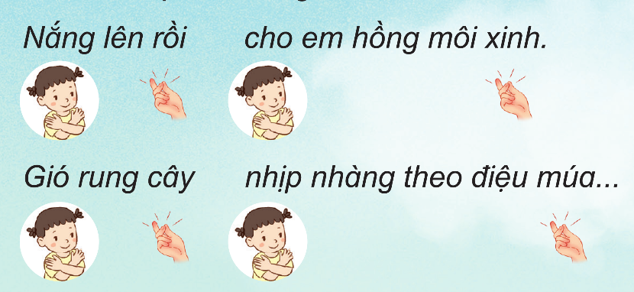  – Từng nhóm thể hiện bài hát: GV khích lệ HS tích cực thể hiện cảm xúc, tương tác với các bạn và thầy, cô giáo; GV quan sát và sửa sai các lỗi (nếu có).  – GV nhận xét HS. Cá nhân HS tự nhận xét và nhận xét cho nhóm bạn sau mỗi lần hát. Đánh giá và tổng kết giờ học: GV đánh giá HS và định hướng nội dung học ở tiết sau. GV khen ngợi, động viên và khuyến khích HS về nhà hát và chia sẻ cảm nhận của mình về bài hát với người thân.  - Hỏi lại HS tên bài hát vừa học? Tác giả?  - Dặn HS về ôn lại bài vừa học, chuẩn bị bài mới, làm bài trong VBT. | - Nhóm thực hiện  - Nhóm thực hiện  - Lắng nghe, ghi nhớ, thực hiện.  - Đẹp mãi tuổi thơ, nhạc và lời Bùi Anh Tôn.  - Học sinh lắng nghe và ghi nhớ.
IV. Điều chỉnh sau tiết dạy (nếu có)
...............................................................................................................................................................................................................................................................................................................................................................................................................
TIẾT 24
NGHE NHẠC ƯỚC MƠ HỒNG
ÔN BÀI HÁT ĐẸP MÃI TUỔI THƠ
I. YÊU CẦU CẦN ĐẠT
1. Kiến thức:
- HS nêu được tên bài hát và tên tác giả của bài hát nghe nhạc
- Biết bài nghe nhạc có sắc thái nhịp nhàng vui tươi
- Nói được tên chủ đề đang học
2. Năng lực:
+ Năng lực âm nhạc (Năng lực đặc thù)
– Hát đúng theo giai điệu và thể hiện được tính chất vui tươi của bài hát Đẹp mãi tuổi thơ ở hình thức tập thể, nhóm, cặp đôi, cá nhân.
– HS biết lắng nghe, cảm nhận được tính chất nhịp nhàng của giai điệu, ý nghĩa nội
dung lời ca và vận động cơ thể theo nhịp điệu của bài hát Ước mơ hồng.
+ Năng lực chung
- Có kỹ năng làm việc nhóm, tổ, cá nhân.
3. Phẩm chất:
- Yêu thích môn âm nhạc.
- giáo dục học sinh luôn biết ước mơ, yêu loài vật, thiên nhiên
II. CHUẨN BỊ THIẾT BỊ DẠY HỌC VÀ HỌC LIỆU
1. Giáo viên:
- Bài giảng điện tử đủ hết file âm thanh, hình ảnh…
- Giáo án word soạn rõ chi tiết
- Nhạc cụ cơ bản (VD như trai-en-gô, tem pơ rinVD như thanh phách, song loan, trống con, trai-en-gô, tem pơ rin)
2. Học sinh:
- SGK, vở ghi, đồ dùng học tập
- Nhạc cụ cơ bản (VD như trai-en-gô, tem pơ rinVD như thanh phách, song loan, trống con, trai-en-gô, tem pơ rin)
III. TIẾN TRÌNH TỔ CHỨC DẠY HỌC
Hoạt động tổ chức, hướng dẫn của GV | Hoạt động học tập của HS
- Nhắc HS giữ trật tự khi học. Lớp trưởng báo cáo sĩ số lớp.  - Nghe 1 câu bài hát Dàn nhạc trong vườn và hỏi đây là câu giai điệu nằm trong bài hát nào đã học ở lớp 2  - Nghe bài Dàn nhạc trong vườn và vận động cơ thể để dẫn dắt vào bài  - Nói tên chủ đề đang học. | - Trật tự, chuẩn bị sách vở, lớp trưởng báo cáo  - Trả lời  - Thực hiện  - Chủ đề 6 Đẹp mãi tuổi thơ
Hoạt động hình thành kiến thức mới (10’)
1. Nghe nhạc Ước mơ hồng  * Nghe và cảm nhận bài hát  - GV giới thiệu tên bài hát, tên tác giả:  + Phạm Trọng Cầu sinh ngày 25 tháng 12 năm 1935 tại Phnôm Pênh, Campuchia. Nguyên quán của ông ở Hà Nội (có tài liệu ghi là Nghệ An). Ông cũng có nhiều ca khúc thiếu nhi thành công như Nhịp cầu tre, Em nhớ mãi một ngày... đặc biệt là Cho con. Tuy tốt nghiệp Nhạc viện Paris nhưng ông không có nhiều sáng tác khí nhạc  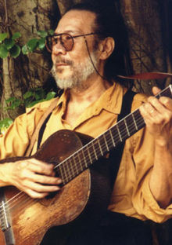  + Bài hát ước mơ hồng có sắc thái nhịp nhàng nói về ước mơ màu hồng của các bạn tuổi thơ với tiếng ca học trò được ví như chú chim sơn ca trở những khá vọng của các em đi khắp mọi nơi  - HS nghe bài hát từ 1 đến 2 lần (GV tự trình bày hoặc nghe qua mp3/ mp4). GV gợi mở để HS cảm nhận tiết tấu giống với bài Dàn nhạc trong vườn.  - GV hướng dẫn cả lớp cùng đứng lên và vận động theo nhịp điệu của bài hát, cùng giao lưu để thể hiện biểu cảm qua động tác, nét mặt. Khuyến khích HS thể hiện cảm xúc theo mong muốn.  - GV đặt câu hỏi:  + Lời ca trong bài hát nói về cuộc sống đã mang đến cho các bạn nhỏ những ước mơ gì?  + Ước mơ của em sau này sẽ làm nghề gì?  - Đánh giá và tổng kết tiết học: HS tự đánh giá. GV khen ngợi và động viên HS tích cực học tập. Khuyến khích HS về nhà hát lại bài Quốc ca Việt Nam cho người thân nghe. | - Theo dõi, Lắng nghe, ghi nhớ.  - Lắng nghe, cảm nhận.  - Thực hiện  - 2 HS trả lời theo cảm nhận  - Lắng nghe, ghi nhớ, khắc phục, tuyên dương
Hoạt động luyện tập- Thực hành
– Nghe lần 3: GV cùng HS tương tác gõ ngón tay xuống bàn và thể hiện cảm xúc.  – Nghe lần 4: GV HD khuyến khích các nhóm/ cặp đôi lên bảng vận động theo nhịp ¾  - HD HS gõ đệm nhạc cụ theo phách  - GV yêu cầu HS tự nhận xét và nhận xét cho bạn. | - Thực hiện  - Theo dõi, thực hiện cùng GV sau đó vận dụng vào bài.  - Theo dõi, thực hiện cùng GV sau đó vận dụng vào bài.  - Thực hiện
2. Ôn bài hát Đẹp mãi tuổi thơ  – GV cho HS bắt nhịp cho cả lớp ôn bài hát Đẹp mãi tuổi thơ từ 2 đến 3 lần.  – GV yêu cầu HS luyện tập nhóm/ cặp đôi hát nối tiếp và vỗ tay theo nhịp.  – Các nhóm/ cặp đôi trình bày bài hát. GV cần nhắc HS hát vừa phải, thể hiện sự vui tươi, nhịp nhàng của giai điệu và hoà giọng với các bạn (khuyến khích ý tưởng mới của HS).  - Đánh giá và tổng kết tiết học: GV khen ngợi, động viên HS đã thực hiện đúng các nội dung, yêu cầu HS tự luyện tập thêm. Khuyến khích HS hát bài Đẹp mãi tuổi thơ cho người thân nghe hoặc đọc diễn cảm lời ca bài Ước mơ hồng và vỗ tay theo phách hoặc vận động theo nhịp 3/4.  - Hỏi nội dung bài học  - Dặn học sinh về nhà ôn lại bài hát, chuẩn bị bài mới. làm bài tập VBT. | - Thực hiện  - Thực hiện  - Thực hiện, lắng nghe, ghi nhớ  - Lắng nghe, ghi nớ, thực hiện.  - 1 HS trả lời: Nghe nhạc bài ước mơ hồng, ôn tập bài hát Đẹp mãi tuổi thơ  - HS ghi nhớ và thực hiện.
IV. Điều chỉnh sau tiết dạy (nếu có)
...............................................................................................................................................................................................................................................................................................................................................................................................................

TIẾT 25
NHẠC CỤ THỂ HIỆN CÁC HÌNH TIẾT TẤU
BẰNG NHẠC CỤ GÕ
I. YÊU CẦU CẦN ĐẠT
- Kiến thức:
- Nói được tên chủ đề đang học.
- Nhận biết được chất liệu, âm sắc, âm lượng của các nhạc cụ
2. Năng lực:
+ Năng lực âm nhạc (Năng lực đặc thù)
– HS gõ được nhạc cụ theo các hình tiết tấu, cảm nhận được âm sắc của các nhạc cụ có chất liệu khác nhau.
– HS biết kết hợp các nhạc cụ gõ đệm cho bài hát Đẹp mãi tuổi thơ ở hình thức cả lớp, nhóm, cặp đôi, cá nhân.
+ Năng lực chung
- Có kỹ năng làm việc nhóm, tổ, cá nhân.
3. Phảm chất:
- Yêu thích môn âm nhạc.
- Cảm nhận được vẻ đẹp của âm thanh
- Yêu thích nhạc cụ
II. CHUẨN BỊ THIẾT BỊ DẠY HỌC VÀ HỌC LIỆU
1. Giáo viên:
- Bài giảng điện tử đủ hết file âm thanh, hình ảnh…
- Giáo án word soạn rõ chi tiết
- Nhạc cụ cơ bản (VD như trai-en-gô, tem pơ rinVD như thanh phách, song loan, trống con, trai-en-gô, tem pơ rin)
2. Học sinh:
- SGK, vở ghi, đồ dùng học tập
- Nhạc cụ cơ bản (VD như trai-en-gô, tem pơ rinVD như thanh phách, song loan, trống con, trai-en-gô, tem pơ rin)
III. TIẾN TRÌNH TỔ CHỨC DẠY HỌC
Hoạt động tổ chức, hướng dẫn của GV | Hoạt động học tập của HS
Hoạt động mở đầu(5’)
- Nhắc HS giữ trật tự khi học. Lớp trưởng báo cáo sĩ số lớp.  - GV tổ chức trò chơi Ban nhạc lớp Ba (A, B…), theo cách: trình chiếu các hình tiết tấu đã học và nhạc cụ minh hoạ. Các nhóm/ cặp đôi sẽ thống nhất và gõ kết hợp theo thứ tự đã thống nhất. Các nhóm thể hiện và chia sẻ niềm vui tạo hứng thú vào bài.  - Nói tên chủ đề đang học. | - Trật tự, chuẩn bị sách vở, lớp trưởng báo cáo  - Theo dõi, lắng nghe, ghi nhớ, thực hiện  - Chủ đề 6 Đẹp mãi tuổi thơ
Hoạt động hình thành kiến thức mới
– GV trình chiếu hình tiết tấu 1, 2 (trong nội dung 1 kết hợp nhóm 1 với nhóm 2)phân công nhiệm vụ cho 2 nhóm quan sát, thảo luận, thống nhất cách gõ và nghe GV gõ mẫu nêu cảm nhận về âm sắc của nhạc cụ (GV gợi mở hoặc hỗ trợ các nhóm HS).  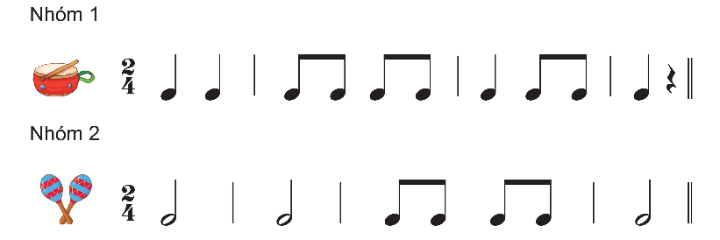  – Mời lần lượt 2 nhóm lên bảng thể hiện và nêu cảm nhận về nhạc cụ của nhóm mình so sánh với âm sắc nhạc cụ của nhóm bạn, qua các câu hỏi  + Các chất liệu bằng: nhựa, gỗ, kim loại, mặt da,...  + Âm lượng: độ to nhỏ của âm thanh.  + Âm sắc: êm nhẹ hay vang chói; cảm nhận khác của HS và sự tưởng tượng của HS khi nghe âm sắc của các nhạc cụ.  - Tiết tấu 1,2,3 (trong nội dung 2 kết hợp nhóm các nhóm) Gv cũng HD như tiết tấu 1, nội dung 1  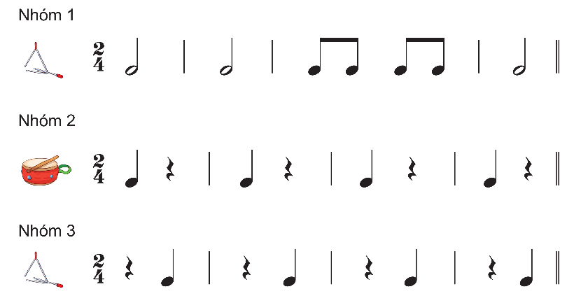 | - Lắng nghe, bàn luận, nêu cảm nhận về âm sắc.  - Thực hiện  - Lắng nghe, bàn luận, nêu cảm nhận về âm sắc
1. Kết hợp nhóm 1 với nhóm 2  * Gõ theo hình tiết tấu.  - GV cho HS gõ nhạc cụ theo hình tiết tấu kết hợp nhóm 1 và nhóm 2 (SGK trang 45), đồng thời yêu cầu HS nêu cảm nhận khi nghe các âm thanh cùng vang lên.  2. Kết hợp các nhóm  - GV cho HS gõ nhạc cụ theo hình tiết tấu kết hợp nhóm 1, nhóm 2 và nhóm 3 (SGK trang 45), đồng thời yêu cầu HS nêu cảm nhận khi nghe các âm thanh cùng vang lên. | - 2 nhóm thực hành  - 3 nhóm thực hành
Hoạt động vận dụng- trải nghiệm (10’)
3. Chia sẻ cảm nhận của em về âm sắc các nhạc cụ gõ khác nhau  - Thể hiện nhạc cụ trai-en-gô, song loan bằng cách tạo ra âm ngân vang, âm ngắt theo hình tiết tấu và nêu cảm nhận của em (sự tưởng tượng của em sau khi nghe các âm thanh vang lên).  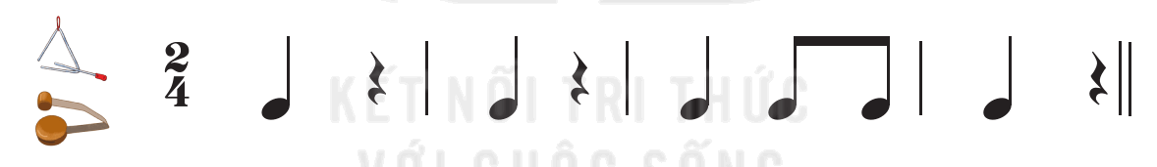  - Đánh giá và tổng kết tiết học: HS chia sẻ ý kiến và tự đánh giá sau khi tham gia các hoạt động trong giờ học. GV khen ngợi động viên HS đã thực hiện đúng các nội dung và khuyến khích HS về nhà luyện tập thêm bài hát và gõ nhạc cụ tự tạo theo hình tiết tấu.  - Hỏi tên nội dung bài học.  - Dặn học sinh chuẩn bị bài mới. làm bài tập VBT. | - Thực hiện và nêu cảm nhận  - Lắng nghe, chia sẻ, thực hiện  - 1 HS trả lời  - HS ghi nhớ và thực hiện.
IV. Điều chỉnh sau tiết dạy (nếu có)
...............................................................................................................................................................................................................................................................................................................................................................................................................
TIẾT 26
TỔ CHỨC HOẠT ĐỘNG VẬN DỤNG – SÁNG TẠO
I. YÊU CẦU CẦN ĐẠT
1. Kiến thức:
- Vận dụng được kiến thức đã học vào các hoạt động tập thể.
- Nói được tên chủ đề đang học.
2. Năng lực:
+ Năng lực đặc thù
– HS gõ được nhạc cụ theo các hình tiết tấu, cảm nhận được âm sắc của các nhạc cụ có chất liệu khác nhau.
– HS biết kết hợp các nhạc cụ gõ đệm cho bài hát Đẹp mãi tuổi thơ ở hình thức cả lớp, nhóm, cặp đôi, cá nhân.
+ Năng lực chung
- Có kỹ năng làm việc nhóm, cặp, tổ, cá nhân.
3. Phảm chất:
- Yêu thích môn âm nhạc.
II. CHUẨN BỊ THIẾT BỊ DẠY HỌC VÀ HỌC LIỆU
1. Giáo viên:
- Bài giảng điện tử đủ hết file âm thanh, hình ảnh…
- Giáo án word soạn rõ chi tiết
- Nhạc cụ cơ bản (VD như trai-en-gô, tem pơ rinVD như thanh phách, song loan, trống con, trai-en-gô, tem pơ rin)
2. Học sinh:
- SGK, vở ghi, đồ dùng học tập
- Nhạc cụ cơ bản (VD như trai-en-gô, tem pơ rinVD như thanh phách, song loan, trống con, trai-en-gô, tem pơ rin)
III. TIẾN TRÌNH TỔ CHỨC DẠY HỌC
Hoạt động tổ chức, hướng dẫn của GV | Hoạt động học tập của HS
1. Đọc và vỗ tay theo hình tiết tấu. Sáng tạo thêm lời ca có tên các nhạc cụ gõ
đã học
- Nhắc HS giữ trật tự khi học. Lớp trưởng báo cáo sĩ số lớp.  - Nói tên chủ đề đang học.  - HS tự gõ từ 2 đến 3 lần hình tiết tấu và kết hợp đọc lời.  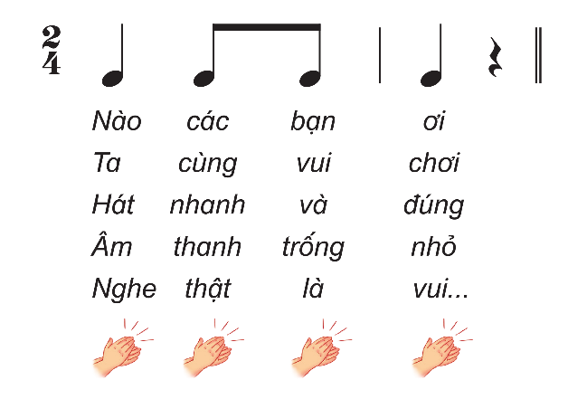  - GV khuyến khích HS nhận xét về tiết tấu cũng như lời đọc  – GV đàm thoại gợi mở và khích lệ HS sáng tạo tên các nhạc cụ đã học/ đã biết nối tiếp vào lời như nhạc cụ Trống con, thanh phách, traiengo...  - HS nghĩ thêm các lời ca có tên các nhạc cụ gõ đã học kết hợp vỗ tay theo hình tiết tấu. VD:  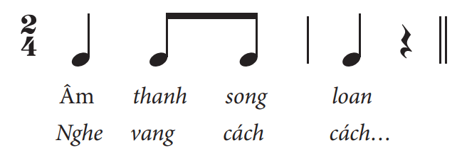  – GV khuyến khích HS tự điều khiển và đọc kết hợp gõ nhanh, chậm theo hiệu lệnh của bạn điều khiển. | - Trật tự, chuẩn bị sách vở, lớp trưởng báo cáo  - Chủ đề 6 Đẹp mãi tuổi thơ  - Thực hiện  - Nhận xét  - Thực hiện  - Dựa vào VD nghĩ thêm lời ca mới áp dụng vào tiết tấu.  - Thực hiện với tốc độ khác nhau
2. Thể hiện nhạc cụ trai-en-gô, song loan bằng cách tạo ra âm ngân vang, âm
ngắt theo hình tiết tấu
– GV giao nhiệm vụ cho nhóm 1 sử dụng nhạc cụ Traiengo, nhóm 2 Song loan. Các nhóm nhận nhiệm vụ, thảo luận và thống nhất cách chơi của nhóm mình theo gợi ý sau: Gõ vang ngắt sau hình nốt đen.  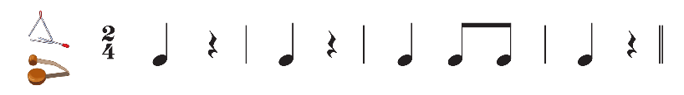  – HS vận dụng thêm các hình tiết tấu đã học, vận dụng cách gõ đệm tạo ra âm thanh khác nhau trên cùng nhạc cụ gõ đã học để triển khai hoạt động này.  – HS trình bày theo nhóm, cặp đôi. | - Thảo luận và lần lượt thực hiện  - Thực hiện theo yêu cầu GV.  - Thực hiện
3. Sử dụng nhạc cụ gõ đệm cho bài hát Đẹp mãi tuổi thơ
– HS luyện tập gõ theo hình tiết tấu với các hình thức: tập thể, nhóm, cặp đôi, cá nhân.    - 4 nhóm quan sát, đọc lời ca và gõ theo từng dòng kết hợp với gõ nhạc cụ theo hình tiết tấu từ 2 đến 3 lần,  – 4 nhóm kết hợp gõ nhạc cụ đệm cho bài hát Đẹp mãi tuổi thơ cùng với nhạc beat gõ nhịp nhàng để thể hiện đúng tính chất của bài hát.  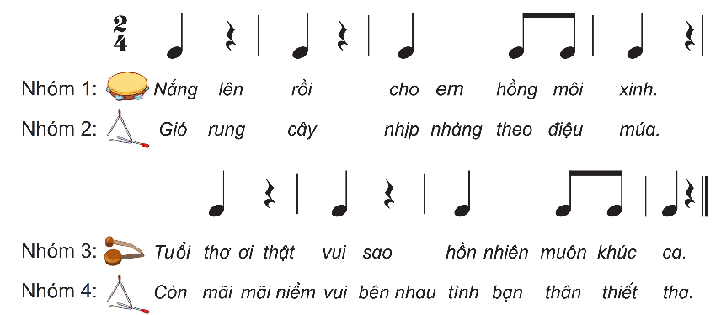  - Các nhóm chia sẻ và giao lưu cảm xúc khi hát cùng nhóm.  - Đánh giá và tổng kết chủ đề: HS chia sẻ ý kiến và tự đánh giá sau khi tham gia các hoạt động của chủ đề. GV đánh giá, khen ngợi động viên HS đã thực hiện đúng các nội dung, khuyến khích HS về nhà luyện tập hát và gõ đệm nhạc cụ cho người thân cùng nghe.  - Dặn học sinh về nhà ôn lại bài hát, chuẩn bị bài mới. làm bài tập VBT. | - Thực hiện  - 4 nhóm thực hiện tiết tấu.  - 4 nhóm thực hiện vào bài  - Chai sẻ khi thực hành song.  - Chia sẻ, lắng nghe, thực hiện  - Lắng nghe, ghi nhớ, thực hiện.
IV. Điều chỉnh sau tiết dạy (nếu có)
...............................................................................................................................................................................................................................................................................................................................................................................................................

